ПК - функционал оператора образовательной организации по подтверждению внебюджетных (дополнительных курсов).
- По итогам прохождения внебюджетных (дополнительных) курсов для внесения данных в ГИС ЭО РТ педагог представляет документ оператору образовательной организации (далее - Оператор ОО).
- Оператор ОО в Личном кабинете в разделе «Повышение квалификации» вносит данные в систему в разделе «Подтверждение ПК».
- В случае, если педагог-кандидат на этапе анкетирования указал основу обучения «Внебюджет», в разделе «Подтверждение ПК» сформируется запись с ФИО педагога и кнопкой «Создать заявление»

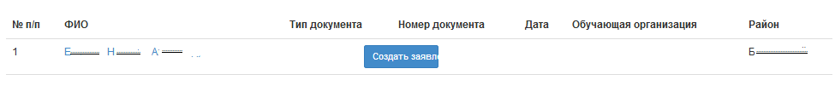
Рис.1
- На странице создания заявления
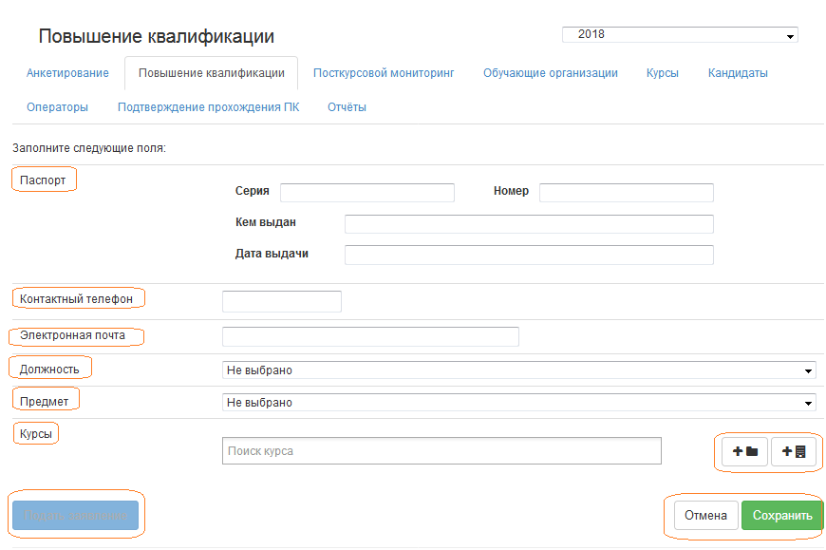
Рис.2
оператор заполняет указанные поля.
- Для заполнения поля «Курсы» оператор вводит тему курсов из документа.
- При вводе темы курса система выводит варианты совпадений с реестром курсов ГИС ЭО РТ-
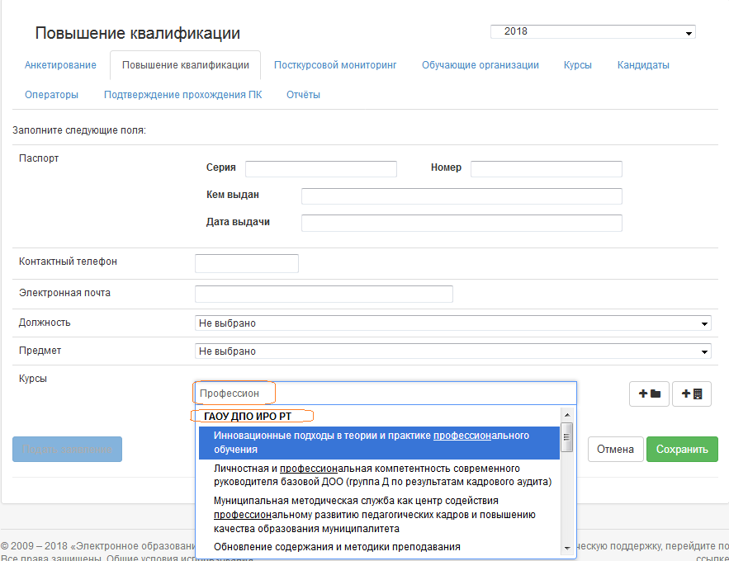

- Если название темы и наименование организации соответствуют данным документа по итогам обучения необходимо провести сохранение (Сохранить) и подать заявление (Подать заявление).
  - В Личном кабинете педагога сформируется запись о прохождении курсов с возможностью просмотра содержания заявления.
  - В разделе «Подтверждение ПК» откроются поля для внесения данных о документе –
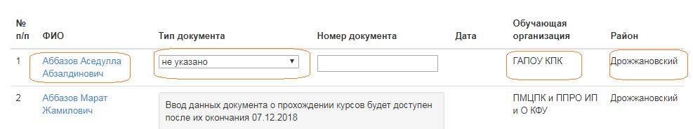
  - Данные в Личном кабинете в разделе «Анкета» изменятся.

- Если название темы соответствует, а наименование организации не соответствует, необходимо добавить организацию -

  - При добавлении организации система проводит проверку на наличие организации в системе – необходимо ввести ИНН и КПП организации –
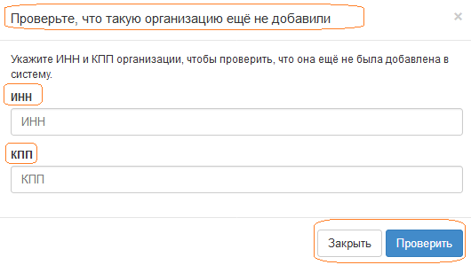

8.1.1. В случае отсутствия обучающей организации откроется страница с информационным сообщением и формой для добавления организации в дополнительный справочник ГИС ЭО РТ –
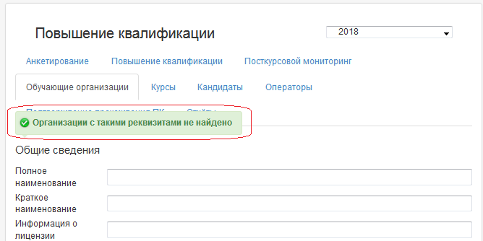

Форму необходимо заполнить и отправить на согласование –
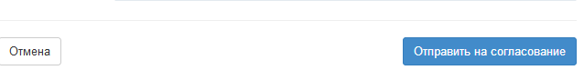
    - В случае наличия организации система сообщает что организация найдено об этом –
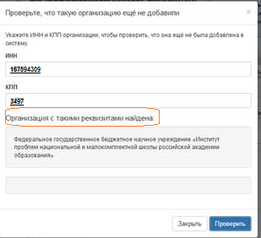
9.В случае отсутствия темы в справочнике модуля «Повышение квалификации» необходимо использовать действие «Добавить тему».
10. Дальнейшие действия аналогичны действиям по добавлению организации.
11. Завершение работы п.7.1-7.3

